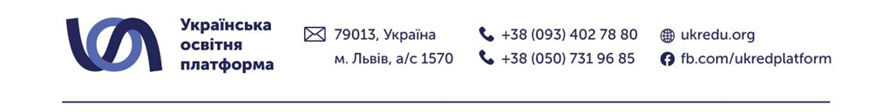
БО “Українська освітня платформа”
оголошує конкурс на відбір консультанта з комплексних офісних та адміністративних послуг з напрямку проектного менеджменту

Замовник послуг : Благодійна організація “Українська освітня платформа” — всеукраїнська кроссекторальна мережа, яка об’єднує та підсилює спроможність регіонів країни, втілює інноваційні соціальні ініціативи, впроваджує технології, проєкти та освітні програми. Заснована у 2000 році у Львові (до 2021 року — БО «Львівська освітня фундація»).

- Умови надання послуг та здійснення оплати:
  - Оплата послуг здійснюється на основі Договору про надання послуг;
  - Вартість послуг визначається виходячи з годинної ставки, зазначеної у Договорі;
  - Надавач послуг зобов’язується виконувати послуги відповідно до Технічного завдання (описаного нижче);
  - Підтвердженням фактичного надання і отримання послуг є оформлений Акт про надані послуги;
  - Оплата здійснюється за безготівковим розрахунком після надання послуг, прийняття їх у повному обсязі та підписання Акту.

- Технічне завдання:
  - Надання комплексних щоденних офісних адміністративних послуг в рамках діяльності проекту;
  - Організація зустрічей представників проектної команди з контрагентами;
  - Організація закупівель витратних матеріалів необхідних для реалізації проекту;
  - Надання інших офісних послуг;

- Критерії оцінки відбору:
  - Вища освіта або незакінчена вища освіта (перебуває процесі здобуття, студенти заочної, дистанційної форми навчання);
  - Курси підвищення кваліфікації або додаткового навчання (навчальні програми, тренінги та ін.);
  - Досвід співпраці з неурядовими або міжнародними донорськими організаціями;
  - Базові технічні навички та знання інструментів для роботи за напрямом (MS Word, Excel, Power Point, E-mail);
  - Результати співбесіди.

Для участі у конкурсі надсилайте резюме або CV з відповідною темою листа «Конкурс на відбір консультанта з комплексних офісних та адміністративних послуг з напрямку проектного менеджменту _______________________ (прізвище, ім’я)» до 17.00 30 квітня 2025 року на адресу електронної пошти tender.staff@ukredu.org.
За результатами попереднього відбору потенційні кандидати будуть запрошені на співбесіду.
Відбір переможця відбуватиметься на основі критеріїв оцінки.

Увага: за умови надходження достатньої кількості пропозицій, організатор залишає за собою право завершити відбір до кінцевої дати подання.

Усі запитання щодо конкурсу приймаються виключно письмово на адресу: tender.staff@ukredu.org.
Сподіваємось на співпрацю!

